ДИЖЕМО РУКУ КАДА СЕ
ЈАВЉАМО ЗА РЕЧ

СЛУШАМО ЈЕДНИ ДРУГЕ
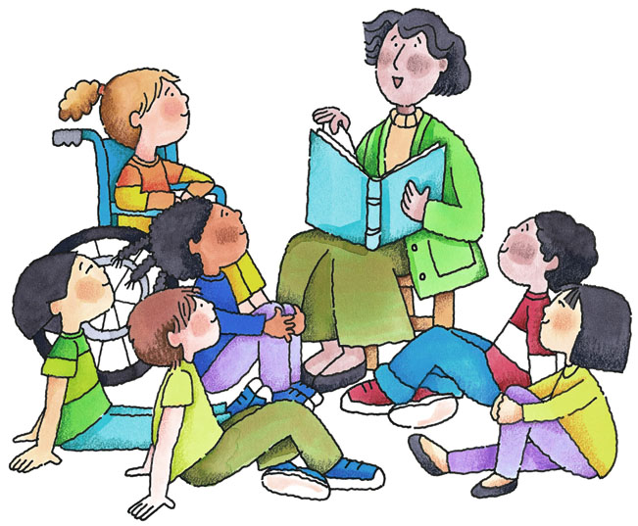
ПОМАЖЕМО ЈЕДНИ ДРУГИМА
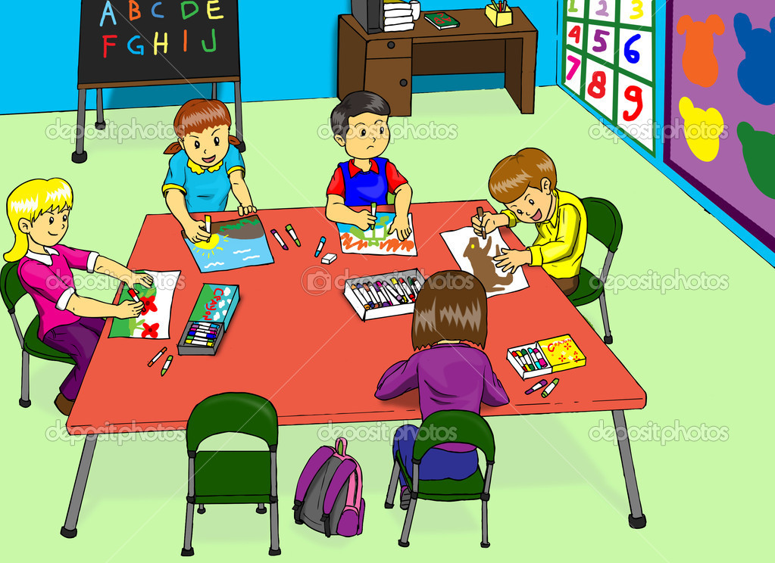
ДЕЛИМО СТВАРИ
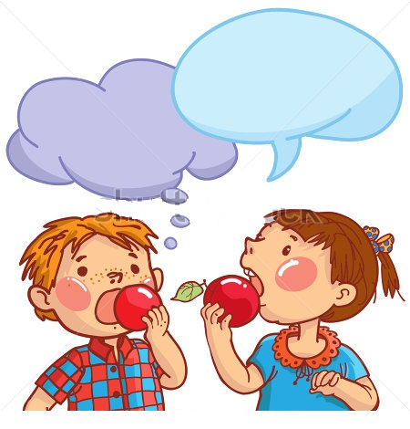
НЕСПОРАЗУМЕ РЕШАВАМО РАЗГОВОРОМ
( НЕ СВАЂОМ И ТУЧОМ)
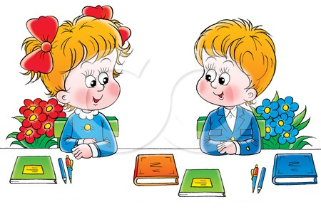
ЧУВАМО ШКОЛСКУ ИМОВИНУ
НЕ ТРЧИМО ХОДНИЦИМА
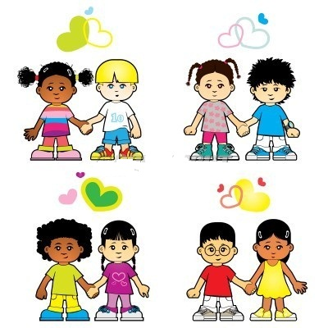
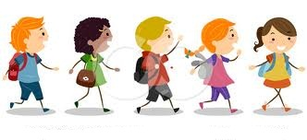ПОШТУЈЕМО СЕ И ВОЛИМО!

